玩转powerShell
这是windows的一个集成开发环境。在windows上面直接可以打开。
Win→accessory→windows powershell→windows powershell.
或者直接Win下面搜索powershell.
Power shell的command命令，语法基本上遵循【动词】-【名词】这样的规则。
比如说get-content,get-date
有的人习惯用windows的cmd命令，或者是Linux，unix的命令。比如最常用的cd，跑到这里的时候，要用什么命令。
别慌，这里面有一个专门的Mapping关系表，即使是Linux下面的命令，在power shell里面也一样适用。
在power shell 里面输入alias之后，就会出现这个表
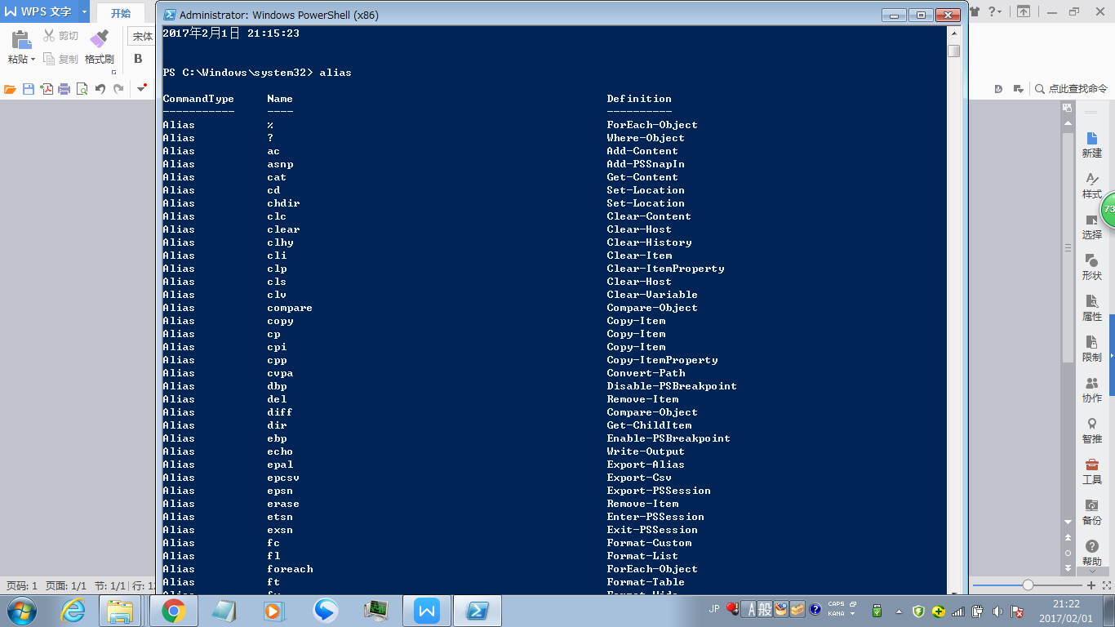

再不行的话，我们还有help命令
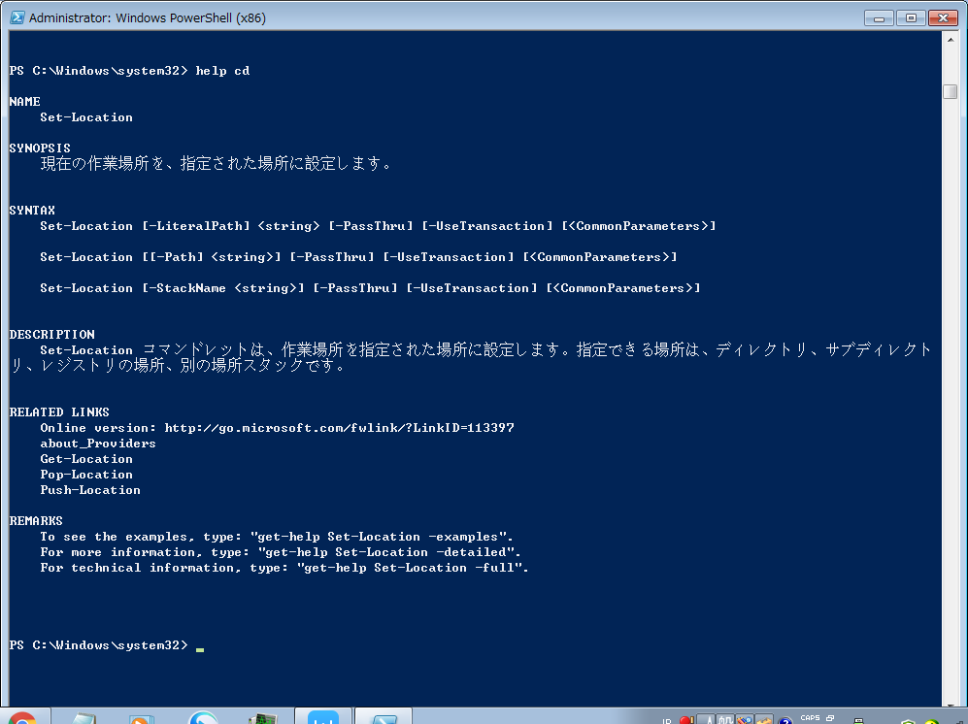
上面这个图是help cd给出的帮助。
我很手贱的cd到了下一级system32/com下，然后使用了get-content 命令查看comadmin.dll
具体操作为
Cd com
Get-concent comadmin.dll
也就相当于Linux下面的cat命令或者是vim，还有个命令是什么来着，好像和cat相比一个分页一个不分页。忘掉了。
Ok，很给力的打开了这个编译完的文件，出现了一堆我最喜欢的乱码。
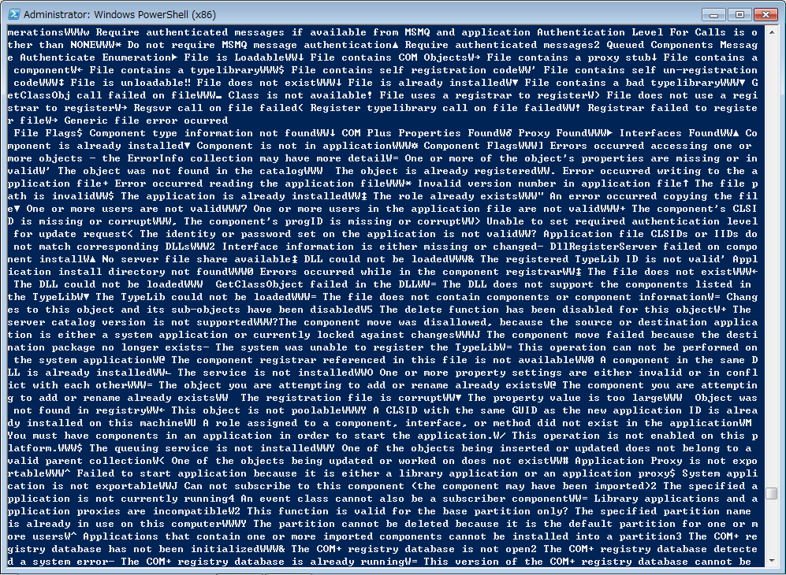

这个很给力显然是贬义，因为吱吱吱叫了整整一分钟才把这250K的文件打开。而同样的我用notapad打开也就用了一秒。
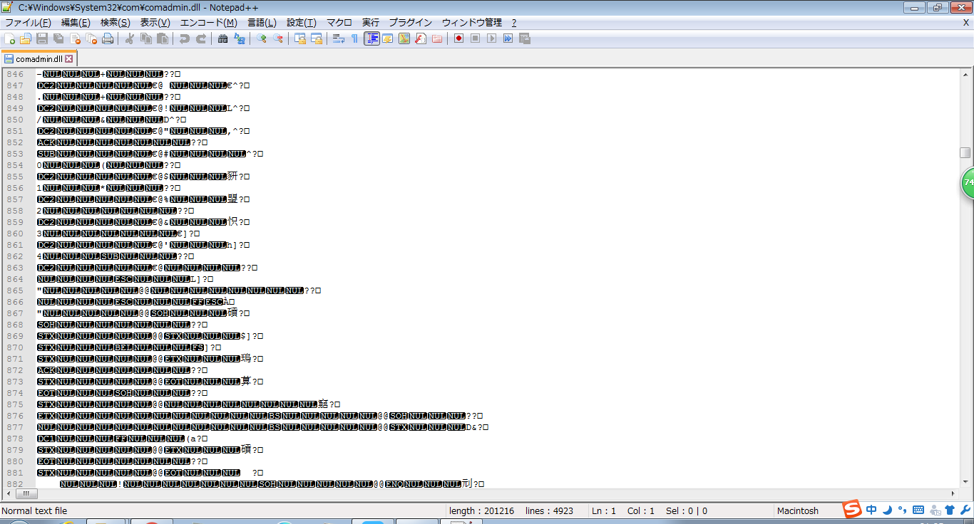

然后我用了clear命令去清屏。很好，在power shell里好使。然后我回去找alias，在command script里面，是这样写的,clear-host。额，这命令整整的长了一倍。有啥意思呢。不大懂，同时支持两种风格吧，还非得去增加这一倍的命令长度。

不管，那怎么把咱们想写的命令去执行成为脚本。
在这个command script 脚本语言里面，文件格式是.ps1
我们先在com下面手工建一个.ps1格式的文件。（为什么用com文件夹作为作业地点，我也不知道）。
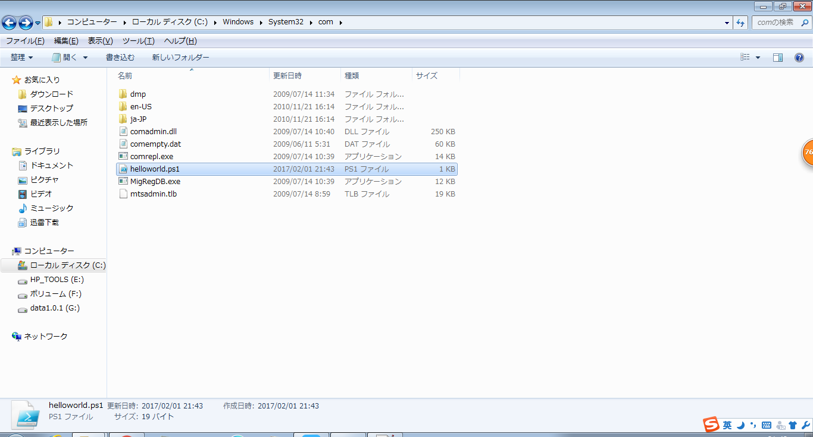
好的，我新建一个helloworld.ps1的文件，里面写了这么一句话
Echo helloworld
然后我强制copy到windows的system32的com下面。
然后我再用echo “ echo “”hello world”””>hello.ps1
这时奇迹出现了。
在powershell里面我明明看得到这个powershell里面建立的文件
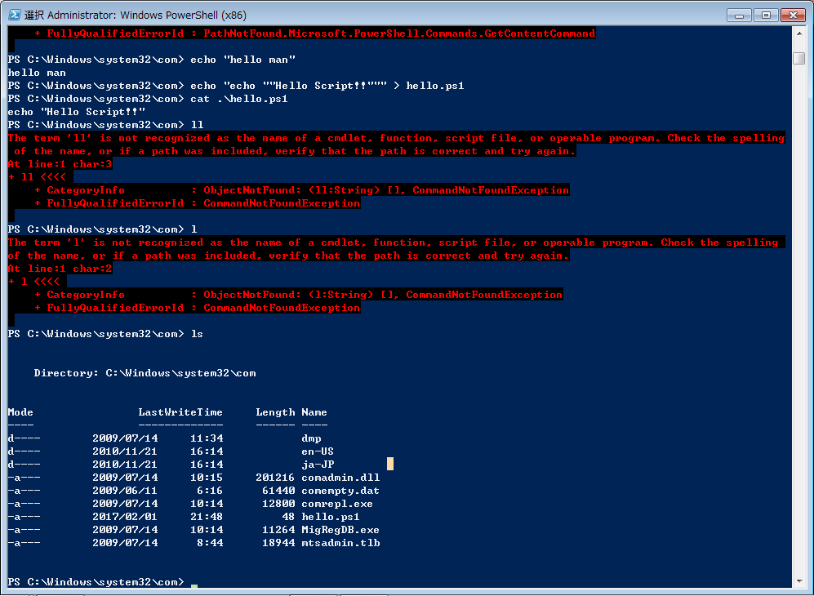

可是却看不见我手动copy的文件。
而在前台我看得见我手动copy的文件，然而看不见我在powershell里面创建的文件。
我的天，第一次遇到这样的。。
关键问题是
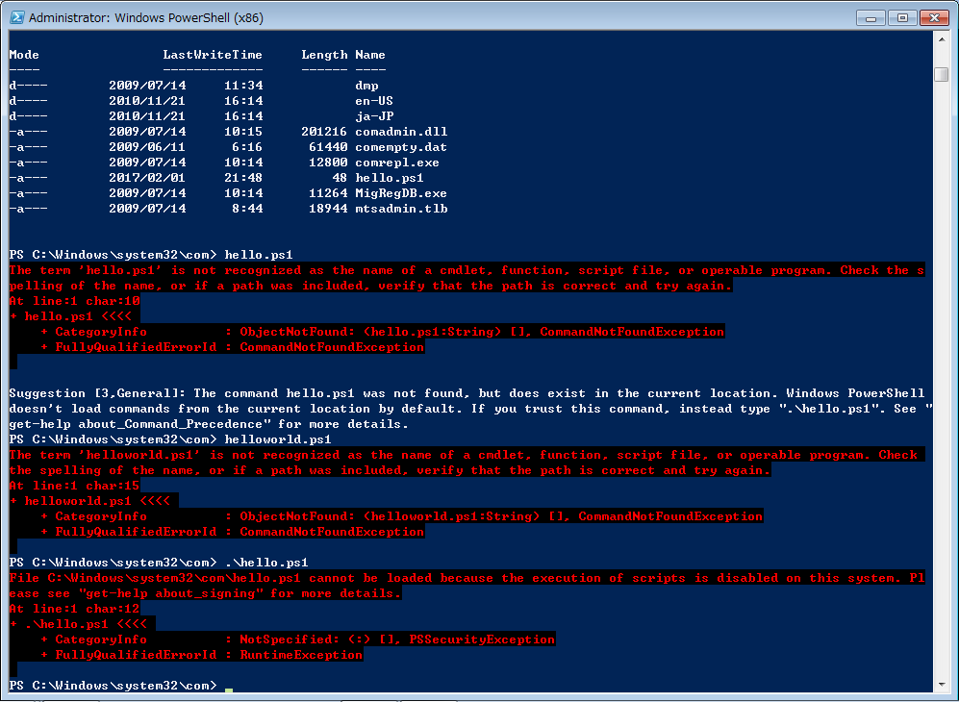
两个都执行不了。
原来我们得改变一下Windows对于ps1文件的执行权限掌控。其中有一个模式是RemoteSigned
我们在power shell 里面输入set-executionpolicy RemoteSigned(参数大小写敏感)
然后选择”Y”
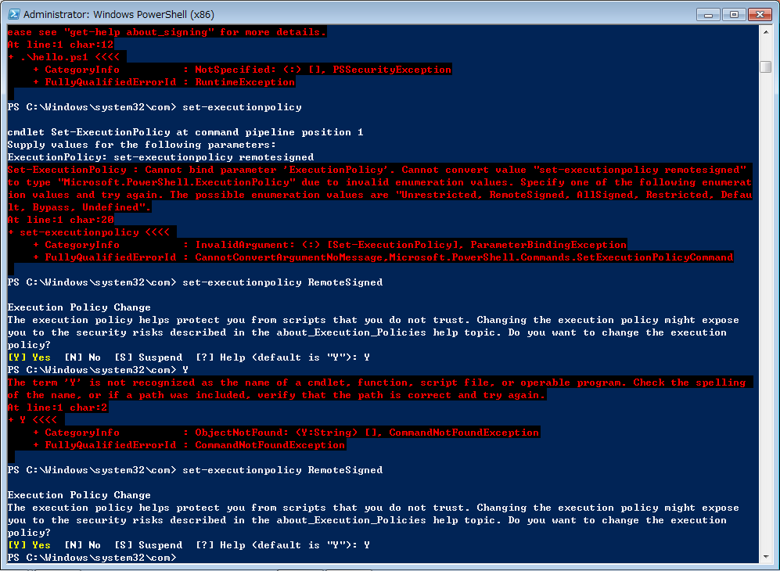
然后再去执行两个文件，效果如下。
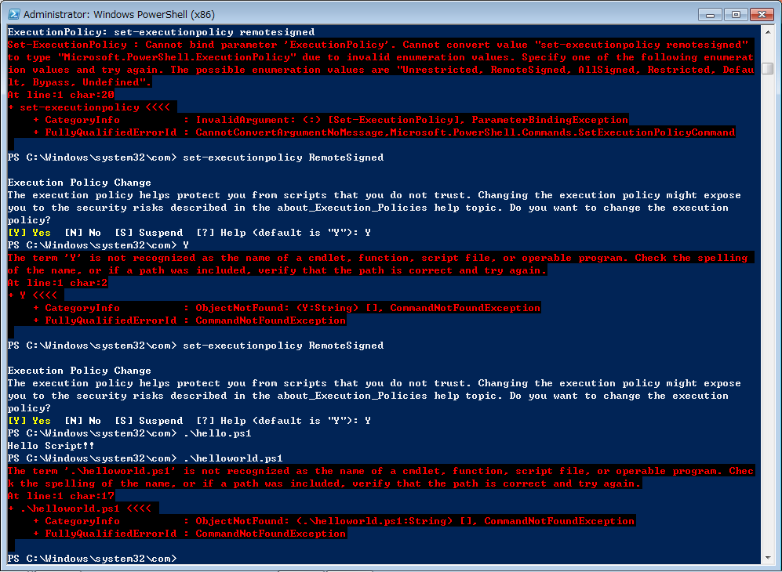
也还是只有power shell里面创建的那个ps1脚本能够执行。
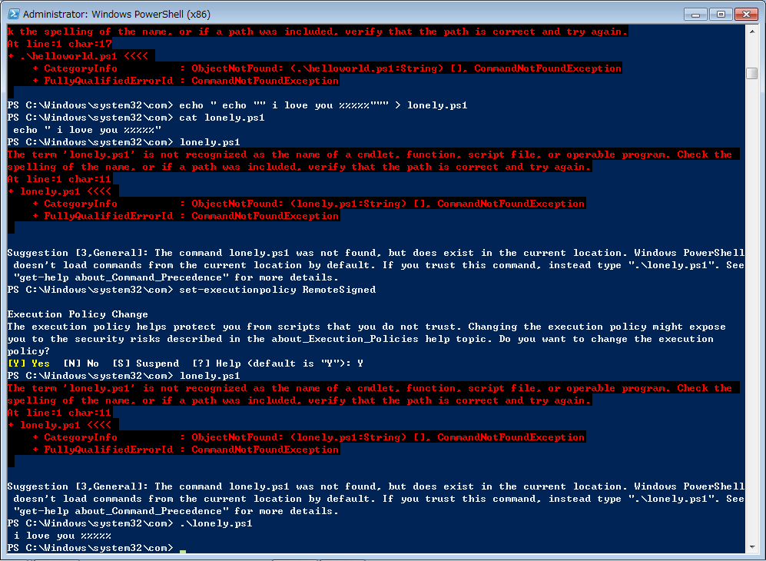
好样的，我再来一个lonely.ps1
同样的，又一次我们可以看到还要去执行这一句蛋疼的set-executionpolicy RemoteSigned
此处略过10000字。说实话感觉无力吐槽这个东西。一个字难用。

不过为了打基础，就看看有啥便捷的操作方式吧。Tab是自动补足，上下键是历史输入信息。右键是上一次输入信息的从左到右的补齐。Clear-contents是清文件内容。Clear-host是清除前台信息，等等。

如何debug
和ruby-on-rails一样的，F5是执行正在编辑的脚本。
Ctrl + f检索
Ctrl+h 置换
Ctrl+g 到指定行（做java的用eclipse的人的Ctrl+l）
可以打断点然后用f9去debug。
Step over 是F10
Step in 是 F11

文字的输出
echo Hello
echo Hello World!!
echo "Hello World!!"
执行結果
Hello
Hello
World!!
Hello World!!
据说echo 也可以用Write-Output 和 write 替代。
echo Hello > ttt.log
echo World >> ttt.log
cat ttt.log
执行结果如下
Hello
World

获得技巧，原来”>”和”>>”分别为覆盖和追加塞入的意思。

然后就是注释
# comment 这个是单行的注释
<#
Comment
#>
这就是多行注释喽

中断脚本
<#
中断脚本
#>
Echo “aa”
Exit 10
Echo “bb”
T T 这里我在power shell里面用，直接就把host给我关闭了。

不管这么多，那么我们可以用这个东西去做什么。我第一个想到的就是去实现类似.bat文件的功能。就是windows里面的一系列的后台操作。没错，显然可以很好的去实现bat的功能。第二个功能，也就是它肯定可以去实现Windows环境下面的脚本功能。完成Windows里面可以完成的所有操作。不过仅仅是限于后台。

具体怎么样用，我还不知道，不过既然知道了基本的语法，那么明天开始就开始写脚本啦。
今年是大年初五，我还在东京做某日本银行的坑爹项目。今天头儿们全请假回家啦，我现在处于一个没人管的状态，剩下我们几个小喽啰在这儿打杂，我去，晚饭还没吃，去松屋吃个牛肉盖饭吧。

